ФИО Какарова Анна Петровна
Даю согласие на обработку персональных данных
Контактная информация: an.cakarova@yandex.ru
Должность, место работы: учитель русского языка и литературы
Муниципальное бюджетное общеобразовательное учреждение «Средняя школа с. Тиинск» муниципального образования «Мелекесский район» Ульяновской области
Название конкурсное работы: «Слова как радуги цвета» (Открытое мероприятие для детей)

Открытое мероприятие для детей «Слова как радуги цвета»
Какарова Анна Петровна учитель русского языка и литературы
Муниципальное бюджетное общеобразовательное учреждение «Средняя школа с. Тиинск муниципального образования «Мелекесский район» Ульяновской области»
Цель мероприятия: привить интерес к изучению русского языка, приобщить к сокровищам духовной культуры русского народа.
Задачи мероприятия:
- научить анализировать тексты;
- развивать внимание, мышление, речь;
- воспитать уважительное отношение к русскому языку.
Формы организации деятельности детей: индивидуальная, парная, групповая работа.
Возраст: 13-14 лет
Ход мероприятия:
Учитель:
- Работа с текстом.
Кто-то спросил однажды мудреца:
— Какое из средств, придуманных человеком, самое разрушительное?
Тот тут же ответил:
— Изо всех средств уничтожения, изобретённых человеком, самое чудовищное, но при этом ещё и самое трусливое — это слово. Холодное оружие, как и огнестрельное, оставляют кровавые следы. Бомбы несут разрушение, превращая дома в руины. Если человека отравили, в конце концов, можно установить, каким ядом. Слово же способно уничтожать, не оставляя следов. Детей на протяжении нескольких лет воспитывают родители, взрослых подвергают беспощадной критике, женщин систематически терзают замечания и придирки мужей. Верующих не допускают к религии усилия тех, кто счёл себя вправе толковать голос Господа. Постарайся заметить, пользуешься ли этим оружием ты. Постарайся заметить, обращают ли это оружие против тебя. И не допускай ни того, ни другого.
- Что такое притча?
При́тча — короткий назидательный рассказ в иносказательной форме, заключающий в себе нравственное поучение (премудрость).
- Объясните, как вы поняли смысл притчи.
2. Словарная работа ( Работа в парах) Объясните смысл пословиц.
1. Сердечное слово до сердца доходит.
2. Приветливое слово и железную дверь отопрет.
3. На всякие приветы надобны ответы.
4. Слово не воробей, вылетит – не поймаешь.
5. Малое слово большую беду творит.
6. Коня на вожжах не удержишь, а слова с языка не воротишь.
7. Красно поле пшеном, а речь – слушаньем.
8. Ласковое слово гнев побеждает.
- Объясните, как вы понимаете смысл пословиц.
- Что такое пословица, поговорка? Чем они отличаются?
(Пословица – законченное суждение, вывод, поговорка – часть суждения)
- Слова играют важную роль в жизни каждого человека, они живые, дарят нам надежду, веру, любовь в настоящее, будущее. Именно человек получил бесценный великий дар речи. Лингвисты считают, что на Земле существует почти пять тысяч разных языков.
- Какие языки вы знаете?
- В каких странах распространены перечисленные языки
-Дополните список: русский, английский, французский…….
- Подберите прилагательные к слову ЯЗЫК: международный, родной, красивый, изящный, легкий, богатый, могучий, великий, образный, живой ………
- Сколько красивых и образных определений вы подобрали! У каждого народа свой язык, культура, ценности.
- Что означает слово «фотоколлаж»?
- Посмотрите на фотоколлаж и объясните, для чего служит язык человеку, почему мы должны уметь грамотно выражать свои мысли в устной и письменной речи?
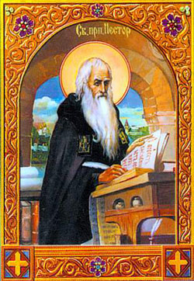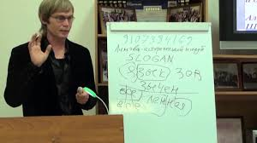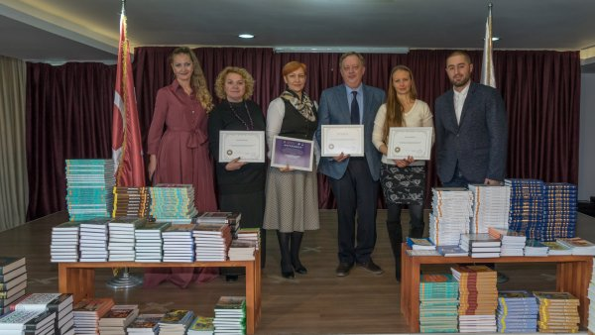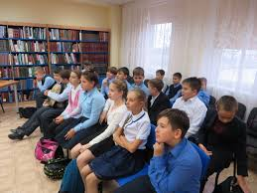
- Послушайте стихотворение Я.Козловского:
Слова умеют плакать и смеяться,
Приказывать, молить и заклинать,
И, словно сердце, кровью обливаться,
И равнодушно холодом дышать.
Призывом стать, и отзывом, и зовом
Способно слово, изменяя лад.
И проклинают, и клянутся словом,
Напутствуют, и славят, и чернят.
- Расскажите, как поэт передает мысль о том, что в родном языке отражается все многообразие окружающего человека мира, его Родины.
3. (Работа в группах) Составление мини-текстов на темы:
«Язык мой – друг мой», «Богатство родного языка», «Уроки русского языка».
- Основным требованием к речи является соблюдение точности, ясности, чистоты, выразительности и правильности. Надо хорошо знать правила и постоянно следить за своей речью. «От плода уст человека наполняется чрево его; произведением уст своих он насыщается. Смерть и жизнь - во власти языка, и любящие его вкусят от плодов его». Твой язык (то, что и как ты произносишь) либо помогает тебе возрастать в добре и уважении окружающих людей, либо становится твоим препятствием на пути к миру, любви и справедливости, таким препятствием, которое может даже сократить дни твоей жизни.
4. Работа над высказыванием Д.С.Лихачева:
«Воспитание любви к родному краю, к родной культуре, к родному селу или городу, к родной речи - задача первостепенной важности, и нет необходимости это доказывать. Но как воспитать эту любовь? Она начинается с малого - с любви к своей семье, к своему жилищу, к своей школе. Постепенно расширяясь, эта любовь к родному переходит в любовь к своей стране - к ее истории, ее прошлому, а затем ко всему человеческому, к человеческой культуре».
- Как вы понимаете высказывание Дмитрия Сергеевича Лихачева?
- Вы согласны с мнением публициста?
Действительно, ребенок любит маму, отца, сестер и братьев, свой дом. Идет в школу, знакомится с новыми друзьями, привязанности распространяются на школу, село. Человек не может жить без родины…Надо только оглянуться, надо только присмотреться – мир вокруг нас, надо увеличивать добро в окружающем нас. Сказал приветливое слово, эхом отзовется оно в сердце другого, счастьем наполнится. В жизни всегда есть место добрым словам, подвигам, можно и в мелочи сделать добро человеку. Надо любить в человеке человека. Надо любить родную речь, «глаголом жечь сердца людей». Надо любить матушку-землю, родимую сторонушку.
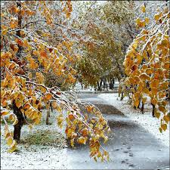
5.Анализ поэтического текста.

- Посмотрите внимательно на фотографию. Какое время года изображено? Какой вы видите природу?
Послушайте стихотворение А.Прокофьева:
Я думал песенку сложить об этом,
Как роща не могла расстаться с летом,
Как листья не хотели оторваться,
Как осень не могла расторговаться,
Хотя кидалась золотом и медью,
Хотя сверкала первой гололедью.
Ну, а зима однажды на рассвете
За серебро купила все на свете!
Я думал песенку сложить об этом,
Как роща не могла расстаться с летом.
Но не сложил... Чего б, казалось, проще -
Ведь за окном серебряная роща!..
- Как вы думаете, сложил поэт песенку об осени?
- Чем объединены фотография и стихотворение?
- Найдите художественно-выразительные средства.
Эпитеты: серебряная роща
Олицетворение: роща не могла расстаться с летом, листья не хотели оторваться, осень не могла расторговаться, зима однажды на рассвете
купила все на свете
Метафора: кидалась золотом и медью, сверкала первой гололедью.
- Для чего поэты, писатели используют художественно-изобразительные средства?
По словам В. Маяковского, ради единого слова писатели и поэты изводят «тысячи тонн словесной руды», чтобы воздействовать на наши чувства и мысли, чтобы настроить наши души на тональность добра.
6.Микро-исследование «Музей одного слова». Работа в группе.
1 группа:
Этимология слова «Язык»
2группа:
Орфоэпическое произношение слова «Язык»
3 группа:
Морфологические признаки слова «Язык»
- Русский язык богатый и выразительный, в нем слышится и радуга, и дождь, и весенние капли…Столько оттенков и красок! Надо только научиться бережно обращаться с русским словом, и тогда оно зазвенит, заискрится, оживет…У него есть душа… Берегите наше достояние –родной русский язык!

